CMPE 9103 Computer Vision · Dönem Projesi İlerleme Raporu · İstanbul Üniversitesi

Adım 4 — Projeksiyon Başlığı Eğitimi
SigLIP vektörlerinin üstüne küçük bir öğrenilmiş katman: InfoNCE ile eğitim, ArcFace karşılaştırması, kazanç
Ethem Belka Şahin · 22.10.2026

1. Bu adımın sorusu ve gerekçesi
Adım 2 ve 3'te görüldü: eğitimsiz SigLIP ürünü %36 oranında ilk sırada buluyor, ama 'benzer ama farklı' ürünleri aynı üründen ayıramıyor ve bu yüzden 'katalogda yok' diyemiyor. SigLIP'in vektörleri 'bu görüntüde ne var' sorusuna göre düzenlenmiş; biz 'bu hangi ürün' sorusuna göre düzenlenmiş vektör istiyoruz. Bu adımda SigLIP dondurulmuş bırakılır, üstüne küçük bir ağ (projeksiyon başlığı) eklenir ve yalnızca bu ağ, DeepFashion2'nin eğitim verisiyle 'aynı ürünü yaklaştır, farklı ürünü uzaklaştır' hedefiyle eğitilir. Soru: bu küçük ek ne kazandırır? (Araştırma Sorusu 2) Önerideki söz: 'en iyi omurga üstünde InfoNCE ile P×K batch'lerle eğitilmiş hafif bir projeksiyon başlığı; zaman kalırsa ArcFace karşılaştırması.'

2. Projeksiyon başlığı nedir?
İki katmanlı bir ağ (MLP). Girdi: SigLIP'in 768 sayılık vektörü. Birinci katman 768×1024 bir ağırlık matrisiyle çarpıp 1024 sayı üretir; GELU fonksiyonu her sayıyı doğrusal olmayan biçimde dönüştürür (negatifleri sıfıra yakın bastırır); ikinci katman 1024×256 matrisle 256 sayıya indirir; sonuç L2-normalize edilir. Toplam ≈ 1.0 milyon ayarlanabilir sayı (SigLIP'in 86 milyonuna karşı). Eğitimde %10 dropout: her adımda ara sayıların rastgele %10'u sıfırlanır, ağ tek tek sayılara bağımlı kalmasın diye.
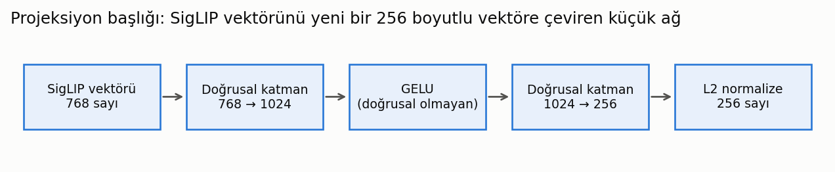
Şekil 1. Başlığın yapısı. SigLIP hiç değişmez; yalnızca bu iki katmanın ağırlıkları öğrenilir.
Neden SigLIP'i de eğitmiyoruz? Üç neden: (1) SigLIP'in vektörleri Adım 2'de bir kez çıkarıldı; başlık bu hazır vektörler üzerinde çalıştığı için eğitim GPU'da 3 dakika sürüyor, görüntü okumak gerekmiyor. (2) 86 milyon ağırlığı 16 bin ürünle eğitmek ezberleme riski taşır. (3) Önce ucuz adımın ne kazandırdığı ölçülür; kısmi fine-tune planın sonraki maddesidir.

3. Eğitim nasıl yapıldı?

3.1 Veri
train_fit ayrımı (Adım 1): 194.603 vektör — 60.894 müşteri + 133.709 mağaza — 26.342 farklı ürün (match_key). Yalnızca hem müşteri hem mağaza fotoğrafı olan ürünler kullanılır (bir müşteri fotoğrafının 'doğru cevabı' olmalı). val_internal (6.236 sorgu. 14.533 galeri) her turun sonunda başarıyı ölçmek için; test hiç görülmez.

3.2 Batch'ler: P×K örnekleme
Her adımda rastgele P = 64 ürün seçilir; her üründen K = 2 görüntü: 1 müşteri + 1 mağaza. Batch = 128 vektör. Neden böyle? Kayıp fonksiyonu 'aynı ürün' çiftlerine ihtiyaç duyar; rastgele 128 görüntü alınsa aynı üründen iki tane düşme ihtimali çok düşük olurdu. Bir tur (epoch) = her ürün bir kez seçilene kadar ≈ 411 batch.

3.3 Kayıp fonksiyonu: InfoNCE (müşteri → mağaza)
Batch'teki 64 müşteri vektörü ile 64 mağaza vektörünün bütün ikili kosinüs benzerlikleri hesaplanır: 64×64 bir tablo. Her müşteri satırı için doğru hücre, kendi ürününün mağaza fotoğrafı; diğer 63 hücre yanlış. Benzerlikler sıcaklık T = 0.05 ile bölünür (farkları büyütür: 0,80 ile 0,85 arasındaki fark 16 ile 17 olur), satıra softmax uygulanır (hücreler 0–1 arasına, toplamı 1'e getirilir) ve doğru hücrenin olasılığının −log'u alınır. Kayıp = satırların ortalaması. Kayıp 0'a yaklaşır ancak her müşteri fotoğrafı için kendi mağaza fotoğrafı batch'teki diğer 63 üründen açık ara daha benzerse. Ağırlıklar bu kaybı küçültecek yönde güncellenir (AdamW, öğrenme hızı 0.001). Adım 2'de CLIP'in görüntü–metin için yaptığı şeyin aynısı, burada müşteri–mağaza fotoğrafı için.

3.4 Tur sonu ölçüm ve erken durdurma
Her tur sonunda başlık val_internal'ın galeri ve sorgu vektörlerine uygulanır, Recall@1 hesaplanır. En iyi tur saklanır (best.pt). 5 tur boyunca iyileşme olmazsa durulur. Bu çalıştırmada 30 tur tamamlandı, en iyi val R@1 = 0.656 (tur 29); toplam süre 83 saniye (RTX 3060).
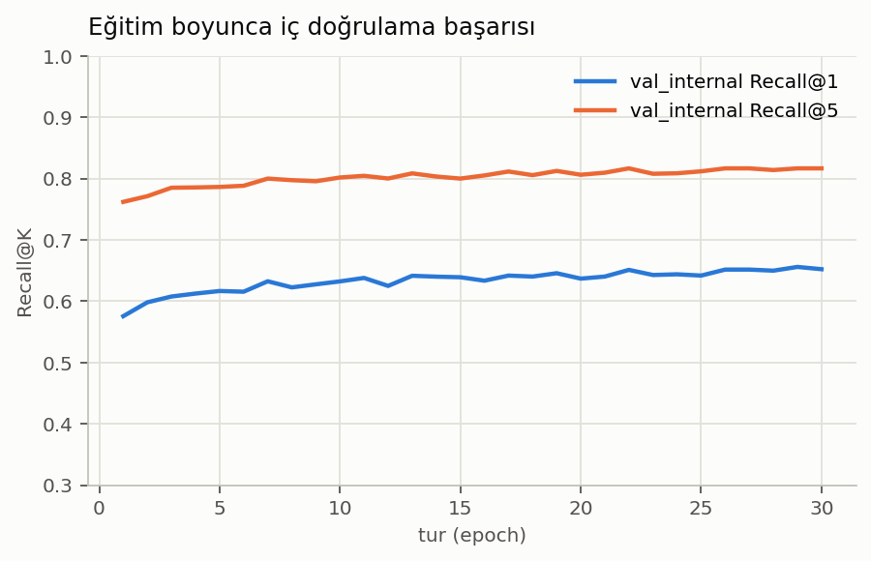
Şekil 2. Tur tur iç doğrulama başarısı. İlk turda 0,42'den 0,58'e sıçrıyor, sonra yavaş yavaş 0,66'ya çıkıyor.
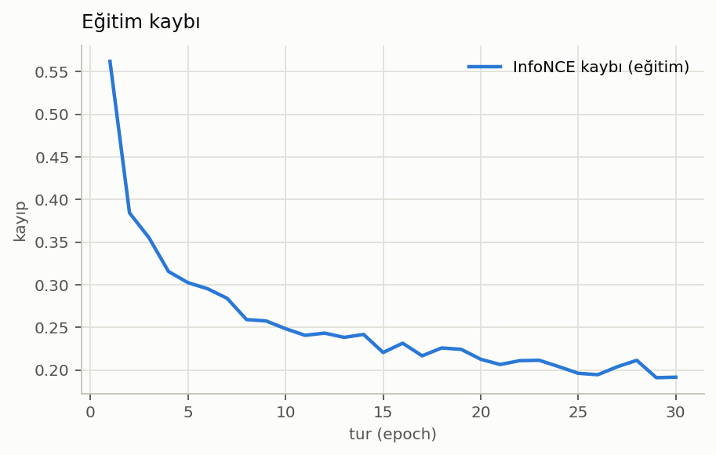
Şekil 3. Eğitim kaybı düzenli düşüyor; aşırı öğrenme belirtisi (kayıp düşerken doğrulama başarısının düşmesi) yok.

4. Sonuçlar

4.1 Kapalı küme — Tablo 2
Tablo 1 (= makaledeki Tablo 2). Test: 12.375 sorgu, 36.958 galeri
Yöntem | R@1 | R@5 | R@10 | R@20 | mAP | Kat. tut.@5 | Boyut
Eğitimsiz SigLIP | 0,357 | 0,547 | 0,620 | 0,683 | 0,320 | 0,678 | 768
SigLIP + başlık (InfoNCE) | 0,559 | 0,744 | 0,808 | 0,862 | 0,542 | 0,814 | 256
SigLIP + başlık (ArcFace) | 0,567 | 0,742 | 0,804 | 0,851 | 0,529 | 0,788 | 256

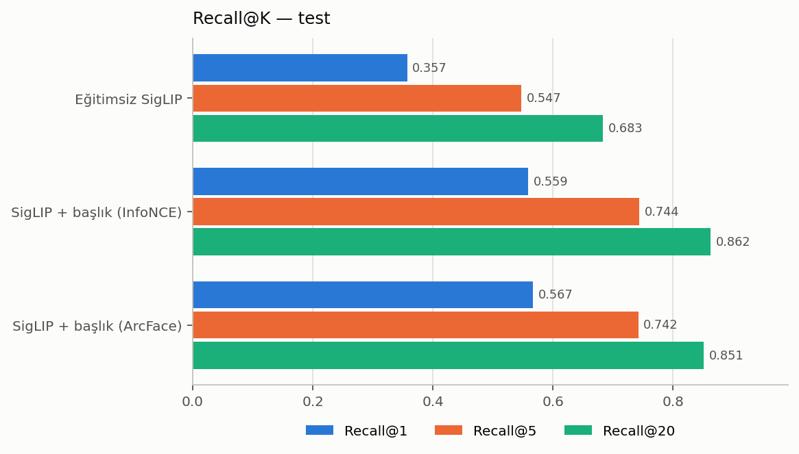
Şekil 4. Eğitimsiz SigLIP ile başlık eklenmiş SigLIP.
- Recall@1 0.357 → 0.559 (+20 puan), mAP 0.320 → 0.542. Her 100 sorgudan 56'inde ilk sonuç doğru; 74'inde doğru ürün ilk 5'te.
- val_internal'da aynı yönde: 0.422 → 0.656.
- Vektör boyutu 768'den 256'ya düştü: katalog indeksi 3 kat küçük, arama 3 kat hızlı.
- Makaledeki Match R-CNN (top-1 0,268, top-10 0,574, top-20 0,665) ile karşılaştırma: 0.559 / 0.808 / 0.862.
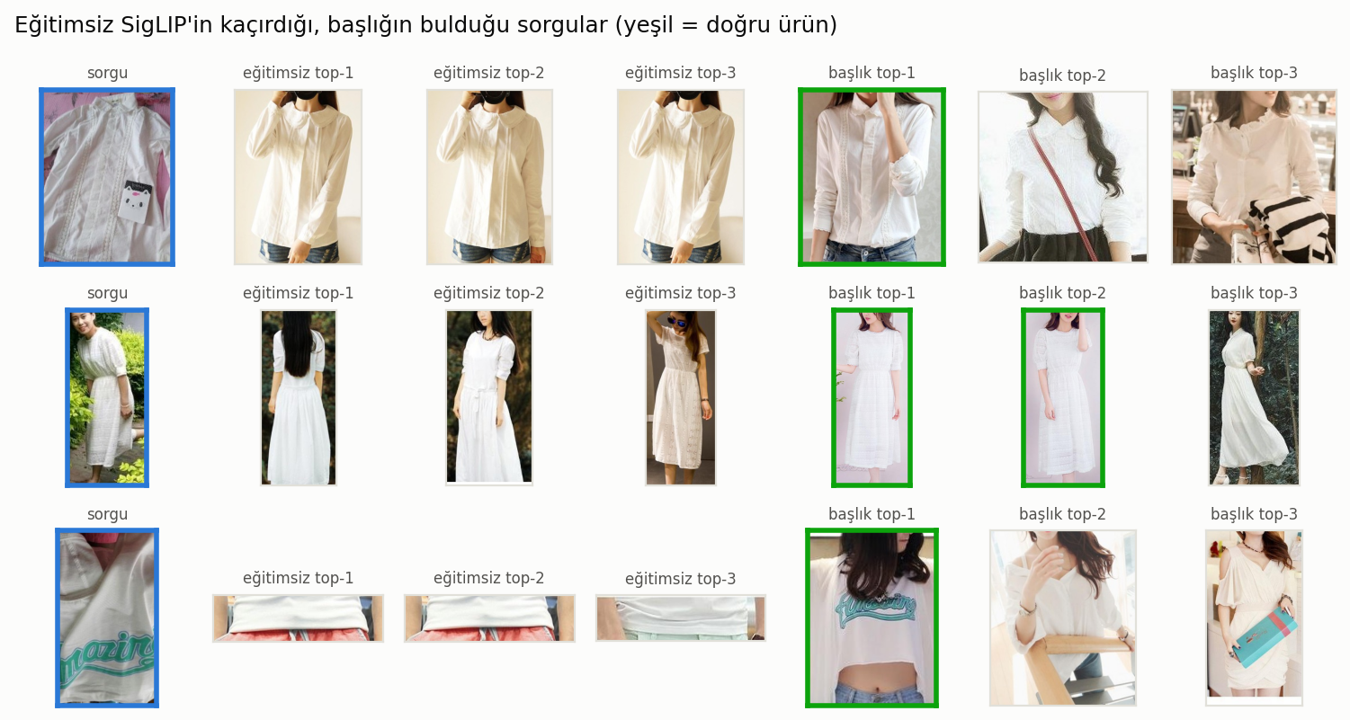
Şekil 5. Eğitimsiz modelin ilk 3'e koyamadığı, başlığın ilk sırada bulduğu sorgular. Eğitimsiz model benzer türden ürünler getiriyor; başlık aynı ürünü seçiyor.

4.2 Açık küme
Tablo 2. Açık küme ölçüleri, test (τ her iki durumda val_internal'da %95 kapsama için seçildi)
Ölçü | Eğitimsiz | Başlık
AUROC var↔yok, mutlak s1 | 0,453 | 0,676
AUROC var↔yok, margin | 0,578 | 0,641
AUROC doğru↔yanlış, mutlak s1 | 0,580 | 0,641
AUROC doğru↔yanlış, margin | 0,770 | 0,813
Kesinlik @%50 kapsama (en iyi skor) | 0,533 | 0,803
Yanlış eşleşme oranı @ τ (margin) | 0,925 | 0,884
Yanlış eşleşme oranı @ τ (mutlak) | 0,966 | 0,930

En önemli değişiklik: mutlak skor artık bilgi taşıyor. 'Katalogda var mı' AUROC'u 0.45'den 0.68'ye çıktı; katalogda olmayanların eşiği geçme oranı %97'dan %93'a indi. Eğitim 'aynı ürün = yüksek benzerlik, farklı ürün = düşük benzerlik' ilişkisini kurunca, katalogda olmayan ürün için en yüksek benzerlik de düşük kalıyor. Eğitimsiz modelde tam tersi geçerliydi (margin daha iyiydi). Yine de 0,68 kusursuzdan uzak: 'yok' kararı kısmen mümkün, güvenilir değil.
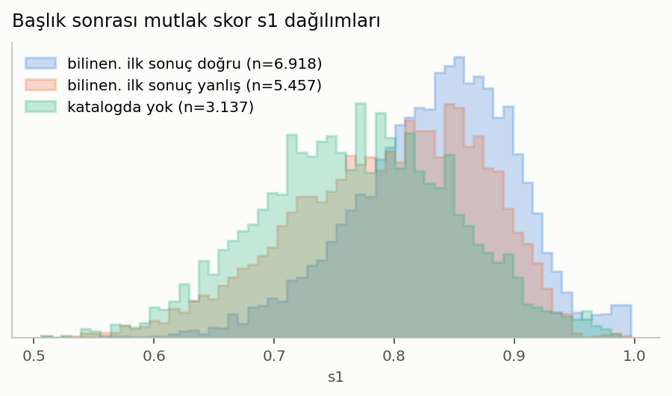
Şekil 6. Başlık sonrası mutlak skor dağılımları (Adım 3'teki Şekil 1 ile karşılaştırın): 'katalogda yok' grubu artık sola kaymış, 'doğru' grubu sağa.
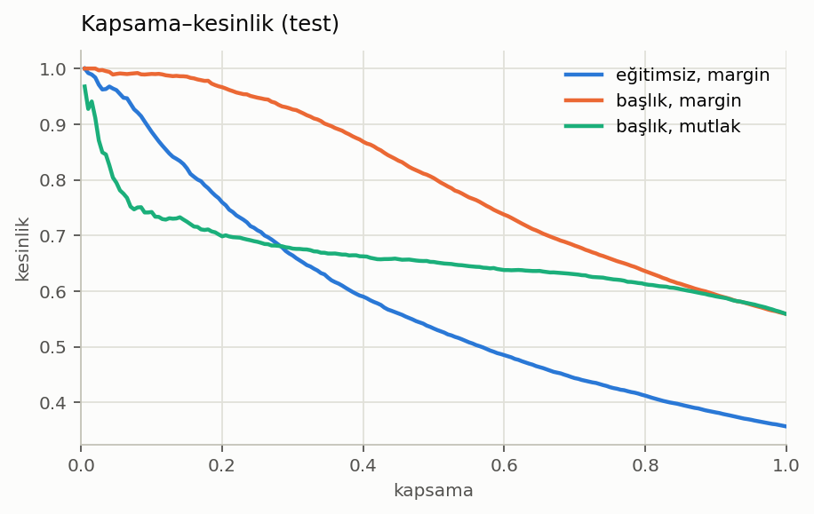
Şekil 7. Kapsama–kesinlik. Başlıkla eğri bütünüyle yukarı taşındı; %50 kapsamada kesinlik 0.80.

4.3 Çekim koşullarına göre
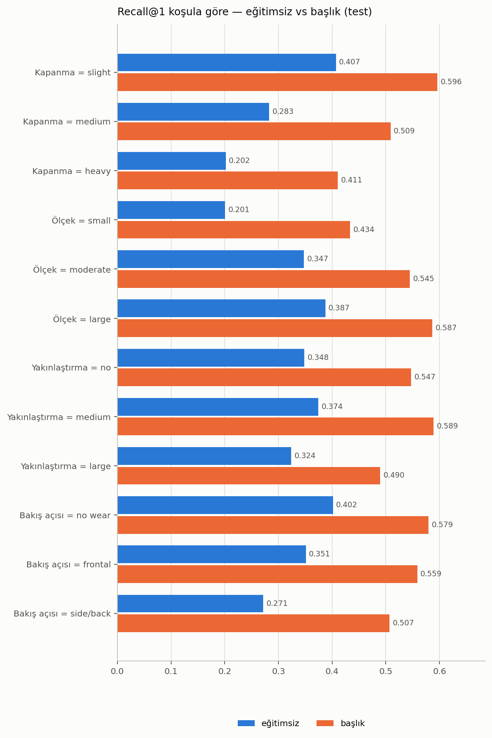
Şekil 8. Her koşulda Recall@1, eğitimsiz ve başlık. Kazanç bütün koşullarda var; zor koşullar (ağır kapanma, küçük ölçek, yandan/arkadan) hâlâ en düşük.
Tablo 3. Kırılım, test
Koşul | Değer | n | Eğitimsiz R@1 | Başlık R@1 | Fark
Kapanma | slight | 7.757 | 0,407 | 0,596 | 0,189
Kapanma | medium | 4.063 | 0,283 | 0,509 | 0,226
Kapanma | heavy | 555 | 0,202 | 0,411 | 0,209
Ölçek | small | 1.181 | 0,201 | 0,434 | 0,233
Ölçek | moderate | 3.844 | 0,347 | 0,545 | 0,198
Ölçek | large | 7.350 | 0,387 | 0,587 | 0,199
Yakınlaştırma | no | 5.383 | 0,348 | 0,547 | 0,199
Yakınlaştırma | medium | 5.540 | 0,374 | 0,589 | 0,214
Yakınlaştırma | large | 1.452 | 0,324 | 0,490 | 0,166
Bakış açısı | no wear | 3.686 | 0,402 | 0,579 | 0,178
Bakış açısı | frontal | 7.300 | 0,351 | 0,559 | 0,208
Bakış açısı | side/back | 1.389 | 0,271 | 0,507 | 0,235

5. ArcFace karşılaştırması
ArcFace (Deng vd., 2019) yüz tanımada yaygın bir kayıptır. InfoNCE'den farkı: her ürün için öğrenilen bir 'merkez' vektör vardır (16.374 ürün × 256 sayı); her görüntünün vektörü kendi ürününün merkezine yaklaştırılır, diğer merkezlerden uzaklaştırılır. Ek olarak doğru merkezle açıya bir marj (m) eklenir: görüntü yalnızca yakın değil, marj kadar fazladan yakın olmak zorundadır. Hesap: cos(θ + m) doğru sınıf için, cos(θ) diğerleri için; ölçek s ile çarpılıp softmax + çapraz entropi.
İlk deneme başarısız oldu: sınıf merkezleri başlıkla aynı öğrenme hızında (0,001) ve m = 0,3 ile eğitilince val R@1 0,08'de kaldı. Neden: 16.374 ürünün her biri bir turda yalnızca 2 görüntü görür; merkez vektörler bu hızla neredeyse hiç hareket etmiyor. ArcFace, sınıf başına yüzlerce örneğin olduğu yüz veri setleri için tasarlanmıştır. Merkezlere 10 kat öğrenme hızı (0,01) ve m = 0,2 verilince eğitim çalıştı:
Tablo 4. İki kayıp fonksiyonu, aynı başlık, aynı veri, aynı tur sayısı
Ölçü | InfoNCE | ArcFace
val_internal R@1 (seçim ölçüsü) | 0,656 | 0,640
test R@1 | 0,559 | 0,567
test R@5 | 0,744 | 0,742
test R@20 | 0,862 | 0,851
test mAP | 0,542 | 0,529
test AUROC var↔yok (s1) | 0,676 | 0,700
test kat. tut.@5 | 0,814 | 0,788
tur sayısı / süre | 30 / 83 s | 30 / 198 s

İki kayıp test'te başa baş: ArcFace R@1'de +0.008, mAP'de -0.014, R@20'de -0.011. Mutlak skorla açık küme ayrımında ArcFace biraz daha iyi (0.70 / 0.68): her ürün için bir merkez öğrenmek, 'bu ürün değil' demeyi biraz kolaylaştırıyor. Yöntem seçimi kurala göre val_internal'da yapılır; orada InfoNCE önde (0.656 / 0.640), bu yüzden ana yöntem InfoNCE kalır. Test'teki küçük farklar tek tohumla ayırt edilemez; nihai raporda tohum tekrarıyla bakılacak. ArcFace ayrıca 16.374×256'lık merkez matrisini de öğrenir (4,2 milyon ek sayı) ve turu 2–3 kat yavaştır.

6. Dikkat edilenler
- Test hiçbir karara girmedi: tur seçimi ve τ val_internal'da; test bir kez, en sonda ölçüldü.
- pair_id düzeyinde ayrım sayesinde test ürünlerinin hiçbiri eğitimde yok (Adım 1).
- Tohum sabit (0); aynı komut aynı sonucu verir. Tohum tekrarı (ortalama ± sapma) nihai raporda yapılacak.
- Başlık hâlâ öğreniyor: 30. turda val R@1 düşmeye başlamamıştı. Daha uzun eğitim ve öğrenme hızı taraması küçük ek kazanç verebilir; planda sonraya bırakıldı.

7. Sıradaki adım
- Plan madde 4: kısmi fine-tune (SigLIP'in son 2–4 bloğu açık). Bu kez görüntülerden geçmek gerekir: Colab L4'te tur başına ≈ 8 dk; 5–10 tur ≈ 1 saat. Süre tahmini onaya sunulacak.
- Nihai rapor için: tohum tekrarı, Tablo 1–2'nin LaTeX'i, şekillerin son hâli.

8. Dosyalar
- outputs/checkpoints/<run_id>/{best.pt, last.pt, history.json}; outputs/results/<run_id>/train_summary.json
- data/features/siglip_vitb16+head/{val_internal,test}/ (başlık uygulanmış vektörler); outputs/results/*_head_*/ (değerlendirme)
- src/fashret/models/projection_head.py, data/samplers.py, engine/losses.py, engine/trainer.py; scripts/train_head.py; tests/test_training.py
- configs/train/head.yaml, head_arcface.yaml

